2024年05月19日高中数学基础过关
姓名：__________ 班级：__________ 考号：__________

一、单选题（共7小题）
1. 按斜二测画法得到 ，如图所示，其中 ， 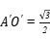，那么 的形状是( )
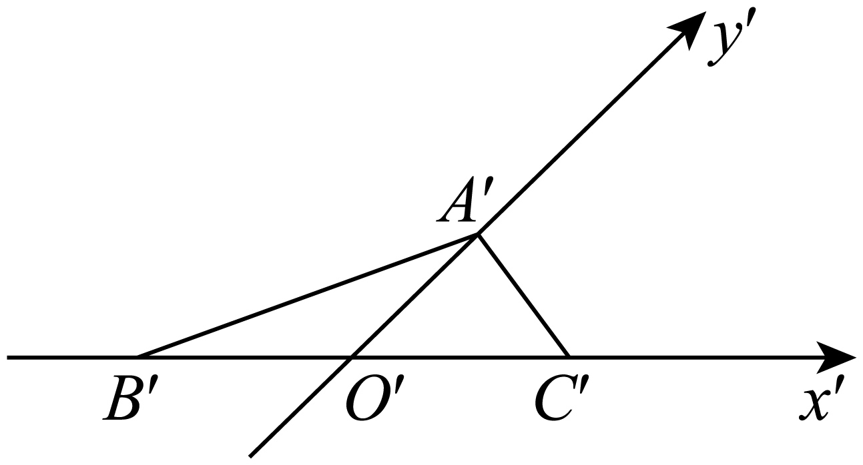
A. 等边三角形 B. 直角三角形 C. 腰和底边不相等的等腰三角形 D. 三边互不相等的三角形
2. 在复平面内，复数 对应的点 的坐标为 ，则 （ ）
A. 2 B. C. D.
3. 已知复数 满足 ，则复数 的模为（ ）
A. 2 B. C. D.
4. 已知M(－2,7)，N(10，－2)，点P是线段MN上的点，且＝－2，则P点的坐标为( )
A. (－14,16) B. (22，－11) C. (6,1) D. (2,4)
5. 已知两个非零向量 与 ，定义 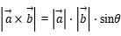，其中 为 与 的夹角，若 ， 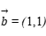，则 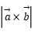的值为( )
A. 5 B. 7 C. 2 D.
6. 已知 的三个内角分别为 ， ， ，若 ，则 的最大值为( )
A. B. C. D.
7. 数据3.2,3.4,3.8,4.2,4.3,4.5,x,6.6的第65百分位数是4.5，则实数x的取值范围是( )
A. [4.5，＋∞) B. [4.5,6.6) C. (4.5，＋∞) D. (4.5,6.6]

二、多选题（共4小题）
8. 关于一组样本数据的平均数、中位数、众数，频率分布直方图和方差，下列说法正确的是（ ）
A. 改变其中一个数据，平均数和众数都会发生改变
B. 频率分布直方图中，中位数左边和右边的直方图的面积应该相等
C. 若数据的频率分布直方图为单峰不对称，且在右边“拖尾”，则平均数大于中位数
D. 样本数据的方差越小，说明样本数据的离散程度越小
9. 正四棱锥P－ABCD的底面积为3，外接球的表面积为8π，则正四棱锥P－ABCD的体积为( )
A. B. C. 2 D.
10. 某单位为了解职工健康情况，采用分层随机抽样的方法从5 000名职工中抽取了一个容量为100的样本．其中，男性平均体重为64千克，方差为151；女性平均体重为56千克，方差为159，男女人数之比为 ，下列说法正确的是（ ）
A. 样本为该单位的职工 B. 每一位职工被抽中的可能性为
C. 该单位职工平均体重 D. 单位职工的方差
11. 如图，已知正方体ABCD-A₁B₁C₁D₁的棱长为a，点E，F，G分别为棱AB，AA₁，C₁D₁的中点，则下列结论中正确的是( )
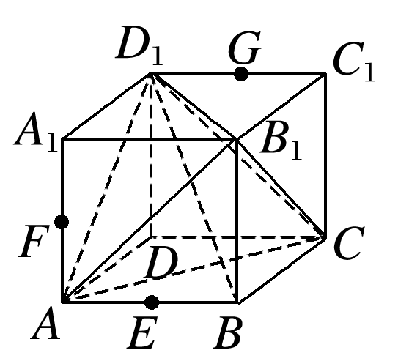
A. 四面体ACB₁D₁的体积等于a³
B. BD₁⊥平面ACB₁
C. B₁D₁∥平面EFG
D. 异面直线EF与BD₁所成角的正切值为

三、填空题（共2小题）
12. 已知一组数据x₁，x₂，…，x_{n}的方差为3，若数据ax₁＋b，ax₂＋b，…，ax_{n}＋b(a，b∈R)的方差为12，则a的值为________．<
13. 已知P为△ABC所在平面上的点，且满足＝＋，则△ABP与△ABC的面积之比是________．

四、解答题（共2小题）
14. 如图,在三棱锥S-ABC中,SC⊥平面ABC,P,M分别是SC和SB的中点,设PM=AC=1,∠ACB=90°,直线AM与直线PC所成的角为60°.
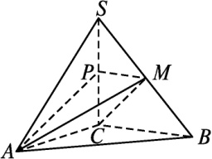
(1)求证:平面MAP⊥平面SAC;
(2)求二面角M-AC-B的平面角的正切值.
15. 已知 为锐角三角形，角 的对边分别为 ，且 .
(1)求角 的大小；
(2)若 ，求 的取值范围.
参考答案
1. 【答案】A
【解析】原 如图所示：
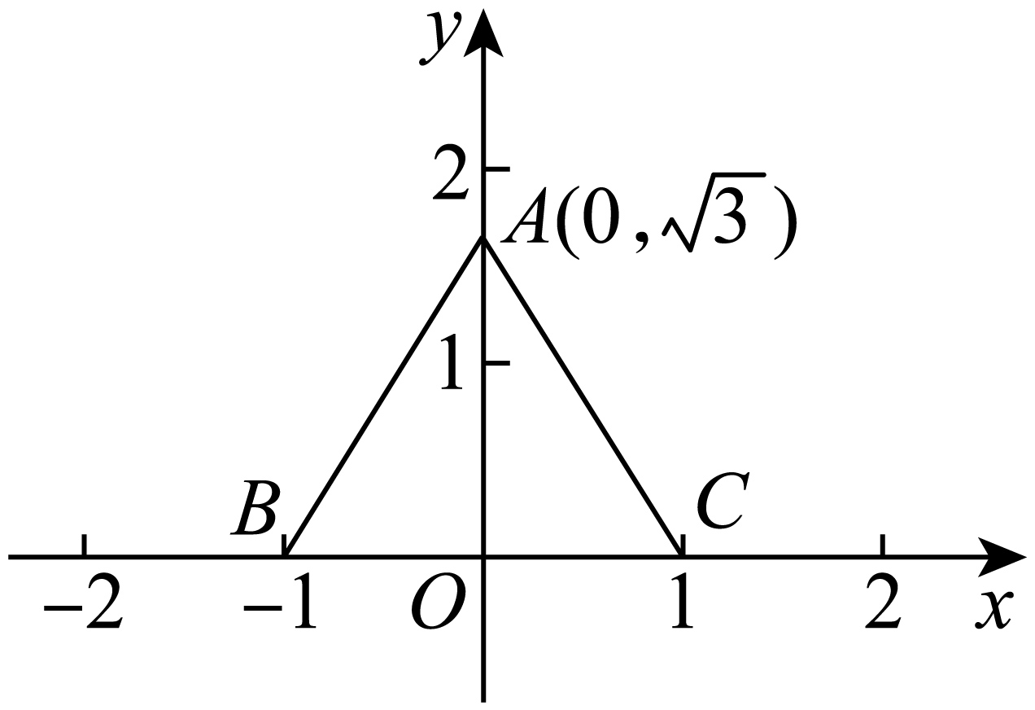
由斜二测画法的规则可知， ， ， ，
所以 ，故 为等边三角形.
故选：A．
2. 【答案】A
【解析】因为 可化为 ，
所以点 的坐标为 ，则 ，
所以 ，
所以 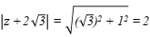．
故选：A．
3. 【答案】B
【解析】因为 ，又 ，所以 ，
所以 ，所以 或 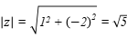.
故选：B.
4. 【答案】D
【解析】设P(x，y)，则＝(10－x，－2－y)，
＝(－2－x,7－y)，
∵＝－2，
∴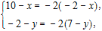∴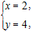
∴P点坐标为(2,4)．
5. 【答案】A
【解析】因为 ， ，则 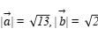，
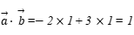，
则 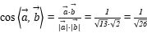，
又 ，则 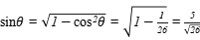，
则 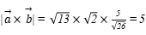.
故选：A.
6. 【答案】A
【解析】由题意 ，由正弦定理得： ，
化简得： 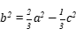，
由余弦定理得： 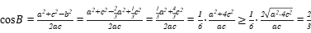，
当且仅当 时等号成立，从而可得 为锐角，
所以： 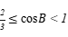，得： 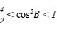，则： 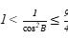，
所以： 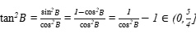，
所以： 的最大值为 ，故A项正确.
故选：A.
7. 【答案】A
【解析】因为8×65%＝5.2，所以这组数据的第65百分位数是按从小到大排列后的第6项数据4.5，则x≥4.5.
8. 【答案】BCD
【解析】对于A中，例如：数据1，3，3，将数据改成2，3，3，数据的众数未改变，仍为3，所以A错误；
对于B中，根据频率分布直方图中中位数的求法，频率分布直方图中，中位数左边和右边的直方图的面积应该相等，所以B正确；
对于C中，根据频率分布直方图可得，单峰不对称且在右边“拖尾”，则平均数大于中位数，所以C正确；
对于D．样本数据方差越小，数据越稳定，离散程度越小，所以D正确.
故选：BCD．
9. 【答案】AB
【解析】因为正四棱锥P－ABCD的底面积为3，所以底面边长为，
因为外接球的表面积为8π，
所以球的半径r＝.连接AC，BD交于点O(图略)．
①当球心在线段PO上时，计算得PO＝r＋＝＋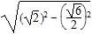＝，
所以正四棱锥P－ABCD的体积为×3×＝；
②当球心在线段PO的延长线上时，计算得PO＝r－＝－＝，
所以正四棱锥P－ABCD的体积为×3×＝.
10. 【答案】BCD
【解析】A项，样本为该单位的职工的健康情况，所以A项错误；
B项，由题可知，每一位职工被抽中的可能性为 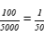，所以B项正确；
C项，D项，设设男性人数为 ，女性人数为 ，
该单位全体人员体重的平均数为： 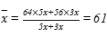，
方差 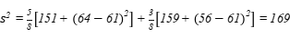，
所以C，D项正确.
故选：BCD.
11. 【答案】BD
【解析】如图，延长EF分别与B₁A₁，B₁B的延长线交于点N，Q，连接GN交A₁D₁于点H，设HG与B₁C₁的延长线交于点P，连接PQ交CC₁于点I，交BC于点M，连接FH，HG，GI，IM，ME，B₁D₁与HG相交，故B₁D₁与平面EFG相交，所以C不正确；因为BD₁⊥AC，BD₁⊥B₁C，
且AC与B₁C相交，所以BD₁⊥平面ACB₁，故B正确；因为EF∥BA₁，所以EF与BD₁的夹角即为BA₁与BD₁的夹角，即∠A₁BD₁，其正切值为＝，故D正确；四面体ACB₁D₁的体积等于正方体的体积减去四个正三棱锥的体积，即为a³－4××a³＝a³，故A不正确．
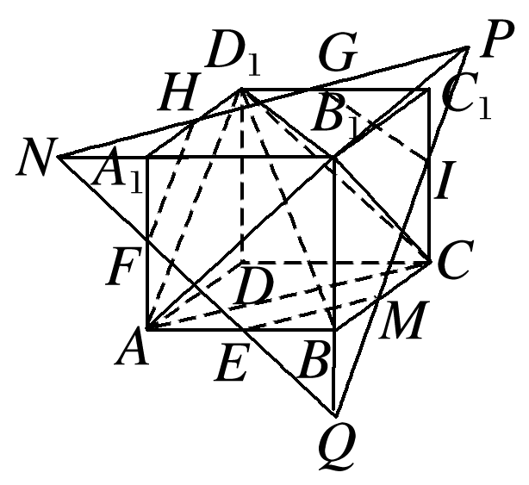
12. 【答案】±2
【解析】由方差的性质，知ax₁＋b，ax₂＋b，…，ax_{n}＋b的方差为3a²＝12，所以a＝±2.
13. 【答案】1∶2
【解析】如图，设AC中点为D，BD中点为M，则＝＋＝＋＝2，
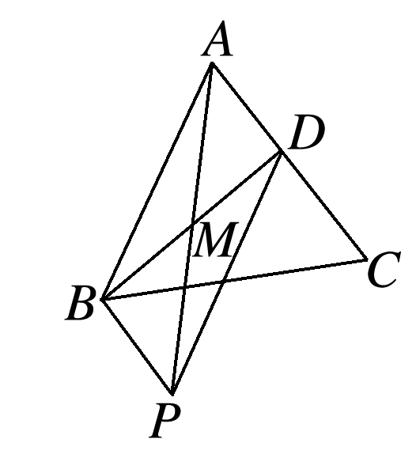
∴S_{△ABP}＝2S_{△ABM}，S_{△ABM}＝S_{△ABD}＝×S_{△ABC}＝S_{△ABC}，∴S_{△ABP}＝S_{△ABC}.
14. 【答案】(1)证明：∵SC⊥平面ABC,∴SC⊥BC.
又∠ACB=90°,∴AC⊥BC.
∵AC∩SC=C,∴BC⊥平面SAC,
又P,M分别是SC,SB的中点,∴PM∥BC,∴PM⊥平面SAC.
又PM⊂平面MAP,∴平面MAP⊥平面SAC.
(2)解：同(1),可证AC⊥平面SBC,∴AC⊥CM,AC⊥CB,
从而∠MCB为二面角M-AC-B的平面角.
如图,过点M作MN⊥CB于点N,则MN∥SC,所以MN⊥平面ABC.
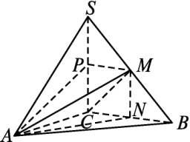
∵直线AM与直线PC所成的角为60°,MN∥PC,∴∠AMN=60°.
连接AN,在Rt△ACN中,CN=PM=1,AC=1,由勾股定理得AN=
在Rt△AMN中,MN= 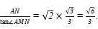
在Rt△CNM中,tan∠MCN= 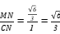,
故二面角M-AC-B的平面角的正切值为
15. 【答案】解：(1)在 中，由余弦定理得， ，
所以 ，
所以 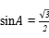，
又因为 为锐角三角形，所以 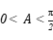，所以 .
(2)在 中，由正弦定理得， 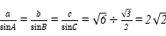，
所以 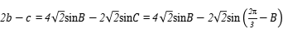
，
因为 为锐角三角形，所以 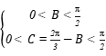，解得 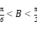，
所以 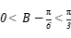，则 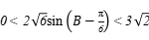，
所以 的取值范围为 .

